
OFPPT

Office de la Formation Professionnelle
et de la Promotion du Travail

Direction Recherche et Ingénierie de Formation
Examen de Fin de Formation

Session Juin 2009

Filière : TSDI - TDI | Epreuve : Pratique
Niveau : Technicien Spécialisé
Durée : 4 h 30 | Barème : 40 Pts

Important : assurez-vous que tous les éléments de vos projets sont sauvegardés dans un dossier portant votre nom et prénom et le numéro de la variante de l’examen comme suit "NOMPRENOM_Variante".

Il est strictement interdit d’utiliser l’assistant pour mettre à jours les tables de la base de données

Variante n° 9

La société LABPRO est spécialisée dans les analyses de produits et matériaux industriels et emploie environ 100 personnes réparties sur plusieurs sections.

Chaque section peut s’adresser au gestionnaire de stocks pour exprimer un besoin : la section précise alors le produit, le conditionnement et la quantité demandés

On souhaite développer une application gérer les besoins exprimés par les sections. Pour cela, on vous fourni le modèle conceptuel de données conçu suite à une analyse du cahier des charges fourni par la société :

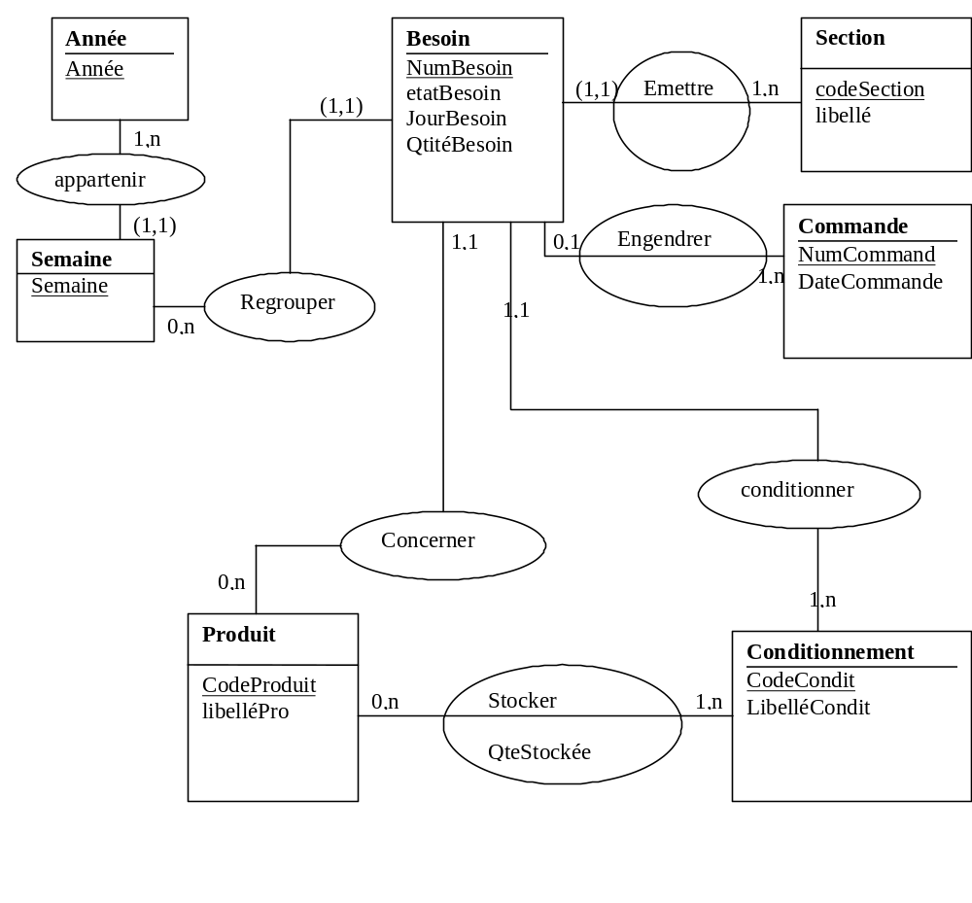

Travail à faire :

- Analyser et valider le MCD, puis créer votre base de données sous SQL SERVER ou ORACLE, et remplir les tables par quelques enregistrements pour le test (5 Pts)

- Créer une classe Produit, ainsi qu'un constructeur pour initialiser ces différents attributs et éventuellement des accesseurs (2 pts)

- Créer une interface permettant de mettre à jour la table Produit

- Ajout avec contrôle et validation de saisie (1 pt)
- Modification (1 pt)
- Suppression (1 pt)
- Recherche (1 pt)
- Boutons de navigation (1 pt)

- Créer une interface permettant de mettre à jour les tables Conditionnement et Stock (Ajout, Modification), les codes doit être auto-incrémenté (3 pts)

- Créer une interface permettant de mettre à jour le bloc des tables Besoin, Semaine et Année (Ajout, Modification et affichage des besoins dans une grille) (3 pts)

- Créer une interface permettant de mettre à jour le bloc des tables Besoin, Commande et Section (Ajout, Modification, et affichage des besoins dans une grille) (3 pts)

- Créer une interface permettant de mettre à jour la table Stock (Ajout, Modification et affichage dans une grille), le code doit être auto-incrémenté (2 pts)

- Créer un état qui permet d’afficher les besoins à commander par une Section (2 pts)

- Créer un état permettant d’afficher les produits, conditionnements et leur quantités en stock. (3 pts)

- Créer un graphe permettant d’afficher les quantités en stock par produits. (2 pts)

- Créer un graphe permettant de visualiser mensuellement les besoins en produit par section donnée (3 pts)

Toute les sections possèdent un compte et un mot de passe pour accéder à l’intranet de la société. Pour cela, on vous demande de les ajouter dans la table Section.

- Créer une page d’authentification des Section (1 pt)

- Créer un compteur de visite dans la page d’authentification (2 pts)

- Créer une page permettant d’afficher la liste des besoins par produit relatif à une section juste après l’authentification. Ajouter un label pour afficher la quantité totale des produits commandés par la même section (4 pts)

